مقدمة
تشكل الذخائر الصوتية أو ما يعرف بقواعد بيانات الكلام عنصراً هاماً في دراسة الخصائص الصوتية للكلام وبناء الأنظمة الحاسوبية المعتمدة على الصوت البشري كوحدة للإدخال والإخراج وتطويرها. ونظراً لتلك الأهمية، سارعت جهات متعددة إلى بناء ذخائر صوتية بمواصفات عالية لأنواع مختلفة من التطبيقات حسب اللغات المستخدمة فيها. فقد أصدر اتحاد بيانات اللغات LDC [1]، وهو مركز أنشئ سنة 1992م بجامعة بنسيلفينيا لدعم وتنسيق الجهود المرتبطة ببناء الذخائر وتطويرها، أكثر من 200 ذخيرة لهيئات عالمية فيما يزيد على 20 لغة [2].
وحظيت اللغة العربية ببعض الاهتمام في هذا المجال، ولكن الجهود فيها لا تزال محدودة، وقد اتجهت بشكل خاص إلى اللغة العربية الحديثة MSA [3،4]، التي يغلب تداولها اليوم في التدريس والصحف والتعاملات الرسمية بين البلدان، إضافة إلى بعض اللهجات المحلية [5،6]. ولمدينة الملك عبد العزيز للعلوم والتقنية جهود ملموسة في بناء قواعد البيانات الصوتية التي منها قاعدة بيانات الصوتيات العربية التي تحوي معلومات دقيقة عن أصوات اللغة العربية من حيث ديناميكية الهواء المصاحب لها وحركة اللسان ووضع الأعضاء الصوتية أثناء نطق كل صوت، مدعمة بالصور الفوتوغرافية والملفات الصوتية [7]. وقد قامت المدينة أيضاً ببناء قاعدة بيانات الأصوات السعودية التي تضم أكثر من ألف متحدث من جميع محافظات المملكة يمثلون شرائح المجتمع المختلفة [8]، كما قامت المدينة بالتعاون مع جامعة الملك فهد للبترول والمعادن ببناء قاعدة بيانات صوتية لبعض المحطات التليفزيونية [9] وقد استخدمت قواعد البيانات هذه في بناء نظم حاسوبية مختلفة.
ومع أن ما يعرف باللغة العربية الحديثة لا يختلف كثيراً عن لغة الأجداد لأن العربية تُعَدُّ من أكثر لغات العالم ثباتاً على مر التاريخ، إلا أنه توجد خصوصيات متعلقة بكيفية الأداء المجود للكلام، ومنه الأداء القرآني كدرجات المدود والغنات والتفخيم والترقيق ونحوها. ولهذا السبب ينبغي أن تبنى ذخائر صوتية تخص الأداء القرآني، صادرة من كلماته وحروفه مباشرة، لتمكن من دراسة خصائصه الصوتية، ومن بناء تطبيقات حاسوبية تعنى بحفظه وتجويده، صيانة له من التأثر باللهجات واللغات الأعجمية.
تقدم هذه الورقة قاعدة بيانات صوتية تم بناؤها، في إطار مشروع التعلم الآلي للقرآن الكريم، لجزء من القرآن بمواصفات متميزة لتسهم في الرقي بمستوى حوسبة التطبيقات القرآنية بشكل خاص واللغة العربية بشكل عام لكونها لغة القرآن. ويجري العمل على استخدام هذه القاعدة في بناء نظام حاسوبي يقوم بالتعرف الآلي على أصوات الكلام وتصنيفها وإشعار المستخدم بمدى مطابقة ما ينطقه بما برمج حاسوبياً.
مواصفات قاعدة البيانات الصوتية
نشير إلى أن هذه الذخيرة الصوتية بنيت في إطار مشروع للتعليم الآلي للقران الكريم يسعى إلى تحقيق أهداف متعددة، ولم يكن بالإمكان العمل على النص القرآني بكامله؛ لأن ذلك يتطلب وقتاً أطول وجهداً أكبر. ولأجل ذلك اقتُصِر على جزء من القرآن ولكن روعيت فيه جملة من المعايير، من بينها ورود أغلب الأحكام التجويدية، ووجود سور متفاوتة طولاً وقصراً، ويكون جزء منها مكيّاً وآخر مدنياً. وقد وجد أن جزء "النبأ" هو أكثر الأجزاء استيفاء لهذه الخصائص، فكان العمل عليه. ونرجو أن يتم توسيعها لاحقا لتشمل القرآن الكريم بكامله وفقاً للمواصفات التي اتبعت في التحضير والتجهيز لضمان جودة عالية.
تحضير النصوص وتجهيزها
لقد سعينا إلى الحصول على نسخة نصية من القرآن الكريم بخط إملائي معتمدة من مصدر موثوق به ولكننا لم نوفق في ذلك،
فاضطررنا لأخذ إحدى النسخ المتوافرة ثم إحالتها على مختصين في القرآن وعلومه لتنقيحها والتأكد من سلامتها من الأخطاء وفقا لرواية حفص عن عاصم. وتم التعاون في ذلك مع بعض من منسوبي جهات مختصة من بينها مجمع الملك فهد لطباعة المصحف الشريف بالمدينة المنورة⁽⁾.
وقد عمدنا إلى مرحلة أخرى من المراجعة للتأكد من سلامة النسخة ومن استكمال تشكيلها. تجدر الإشارة هنا إلى أن التركيز في هذا العمل ليس على الجانب النصي للقرآن وإنما على الجانب الصوتي وبالتحديد على طريقة تقطيعه وتحديد المدى الزمني للوحدات الصوتية. فبالإمكان استبدال النسخة النصية بسهولة دون أي تغيرات أخرى، على العكس من التسجيل الصوتي الذي يترتب على استبداله إعادة
التقطيع.
بعد تلك التجهيزات أُنشئت الملفات النصية لجزء "النبأ" ووزعت على عدد من الملفات بحسب الوقفات التي يقوم بها القارئ أثناء تسجيله. وعليه يمكن أن تحتوى الآية على أكثر من ملف صوتي ثم الملفات النصية المقابلة. وقد اعتمدنا لهذا الغرض طريقة الترميز المبينة في الشكل 1، فكل رمز يتكون من أربعة عناصر موضحة كما في
الشكل 1.

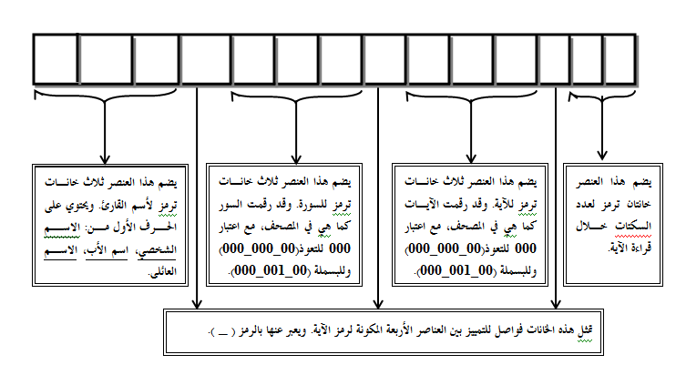
الشكل 1: الرموز المستخدمة في تمثيل الملفات الصوتية والنصية
تحديد القراء ونمط القراءة
نظراً لخصوصية المشروع التي بنيت هذه الذخيرة في إطاره، فقد اقتُصر على فئة الشباب من جنس الذكور الذين تتراوح أعمارهم بين 16 و35 سنة ومن منطقة جغرافية واحدة (المنطقة الوسطى في المملكة العربية السعودية)؛ وذلك لاستبعاد أكبر قدر من عوامل الاختلاف في النطق. وعمدنا إلى التعاون مع الجمعية الخيرية لتحفيظ القرآن بالرياض لتوفير عدد من حفظة القرآن وفقاً للشروط السابقة. واختير عشرة قراء لتسجيل تلاواتهم لجزء "النبأ". وروعي في التلاوة أثناء التسجيل ألا تكون بطيئة ولا سريعة مع مراعاة تطبيق الأحكام التجويدية بشكل صحيح وسلامة القراءة بشكل عام. وبالرغم من أن القراء الذين تم اختيارهم هم من حفظة القرآن إلا أنه يطلب منهم⁽⁾ القراءة في المصحف أثناء التسجيل لتفادي أي خطأ في الحفظ أو في تطبيق الأحكام التجويدية ويتم ذلك بوجود عضو الفريق المختص في القرآن وعلومه. وفي حالة حدوث أي خطأ في التلاوة يتم إعادة تسجيل المقطع الذي حصل فيه الخطأ ويستبدل التسجيل الأول. بعد الانتهاء من تسجيل كل قارئ يتم الاستماع إلى التلاوة الصوتية للتأكد من سلامتها وعند اكتشاف أي خطأ يستدعى القارئ ويتم إعادة تسجيل المقطع ويوضع محل الأول باستخدام التسهيلات التي يوفرها برنامج التسجيل المستخدم.
إعداد الذخائر الصوتية
لقد تم اختيار مكان هادئ للتسجيل الصوتي لكنه ليس معزولاً صوتياً عزلاً تاماً وذلك للاقتراب أكثر من الأوساط الطبيعية التي يمكن أن تستخدم فيها التطبيقات القرآنية، كالبيت مثلا أو المكتب. وكان التسجيل في مركز الصوتيات بمدينة الملك عبد العزيز للعلوم والتقنية. نشير إلى أنه لتوسيع مجال الاستفادة من قاعدة البيانات الصوتية هذه، فقد تم التسجيل باستخدام ترددات عالية (44100 هرتز). فبالنسبة إلى التطبيقات التي تحتاج إلى ترددات أقل، كالتعرف الآلي على الكلام مثلا الذي يحتاج على الأكثر إلى 20000 هرتز، فيمكن العمل على استخدام برامج لتغيير التردد مع الإبقاء على جميع الخصائص الصوتية.
وبالنسبة إلى الأدوات المستخدمة في التسجيل، اختير البرنامج المفتوح المصدر Audacity ]10[ الذي يستخدم بكثرة في بناء الذخائر الصوتية الخاصة بتطبيقات التعرف الآلي على الكلام؛ نظراً لما يوفره من إمكانات وتسهيلات في التعامل مع الصوت. فهو يعمل على بيئات تشغيل مختلفة، مثل: "وندوز" و"لينكس" و"ماكنتوش"، ويعطي إمكان تصدير الملفات بصيغ مختلفة مثل: wav, mp3, aiff, ogg. وطبعاً توجد كثير من البرامج الأخرى الممكن استخدامها لهذا الغرض، منها ما هو تجاري كبرنامج Adobe Audition الخاص بنظام "وندوز" والمعروف قديما بـ cool edit مثلا، ومنها ما هو مجاني مثل: Cdex.
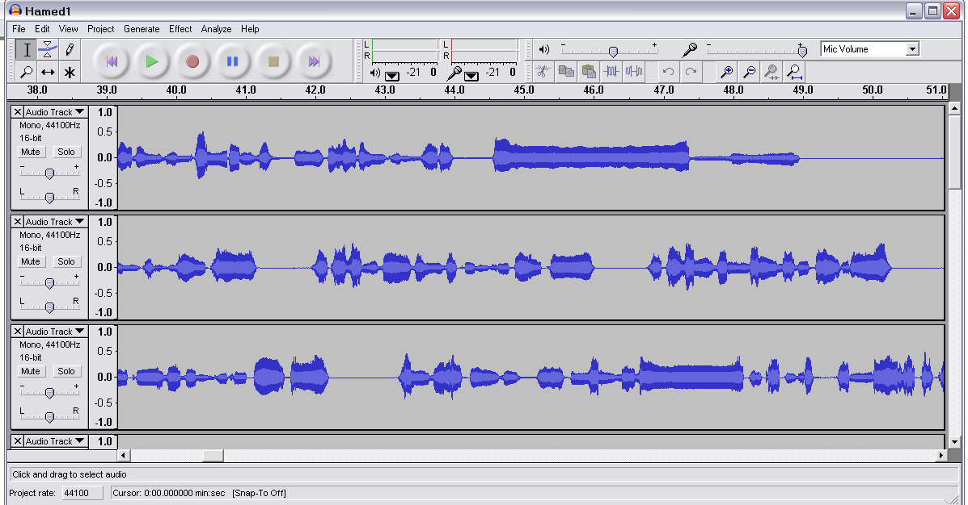
الشكل 2: واجهة استخدام برنامج Audacity
الكتابة الصوتية
أول صعوبة في الكتابة الصوتية تتعلق عادة بإيجاد رموز مناسبة لتمثيل الأصوات؛ لأن حروف كتابة أية لغة لا تفي بتمثيل جميع أصواتها بطرق نطقها المختلفة. لذا وضعت عدة أنواع من الرموز التي استخدمت في لغات مختلفة، إلا أنها لا تشمل جميع أصول أصوات اللغة العربية وفروعها. وعلى هذا الأساس وضع في إطار مشروع التعلم الآلي للقرآن الكريم رموز صوتية تشمل جميع أصوات اللغة العربية التركيبية وغير التركيبية، ونعني بغير التركيبية الأصوات المتعلقة بكيفيات الأداء القرآني، كدرجات المدود ونحوها، وتتيح إمكان إضافة رموز أخرى للدلالة على أصوات اللهجات العربية [11، 12]. وقد استخدم هذا النظام الترميزي للكتابة الصوتية في هذه الذخيرة.
أما الصعوبة الثانية فتكمن في الكتابة الصوتية نفسها؛ لكونها تحتاج إلى وقت وجهد كبيرين. وعادة ما تتم يدوياً بواسطة خبراء صوتيين على اعتبار أن الأدوات البرمجية المتوافرة لا تعطي الدقة المطلوبة، ويختلف ذلك باختلاف اللغات وخصوصياتها. وقد عمدنا في هذا العمل إلى التقطيع الصوتي على ثلاثة مستويات، بشكل يدوي لتوخي الدقة، وهي: الكلمة، أصوات الأصول (الفونيمات)، ثم أصوات الفروع (الآلوفونات). واستخدم برنامج "برات" [13] لهذا الغرض وتمت أقلمته لتسهيل إضافة الرموز الصوتية وتفادي أكبر قدر من الأخطاء أثناء ذلك.
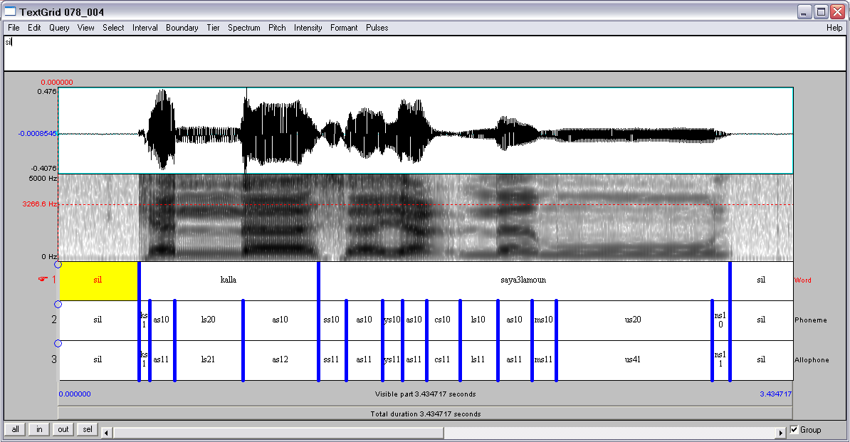
الشكل: 3. واجهة استخدام برنامج "برات" كما صممت لكتابة أصوات اللغة العربية بمستوياتها الثلاثة. 1) رسم الموجة الصوتية، 2) الرسم الطيفي للموجة نفسها، 3) الكتابة الصوتية على مستوى الكلمة، 4) الكتابة الصوتية على مستوى أصوات الأصول، 5) الكتابة الصوتية على مستوى أصوات الفروع.
فعلى سبيل المثال عند الكتابة الصوتية للعبارة [النَّاسُ سَوَاسِيَةٌ فِي الْحُقُوقِ] على مستوى أصوات الأصول، فإنها تكتب هكذا بداية من اليسار:
hz10(ء)ls10(ل)ns10(ن)as20(ـَا)ss10(س)us10(ـُـ)ss10(س)as10(ـَـ)ws10(و)as20(ـَا)sa10(س)is10(ـِـ)ys10(ي)as10(ـَـ)ts10(ت)us10(ـُـ)ns10(ن)fs10(ف)is20(ـِي)ls10(ل)hb10(ح)us10(ـُـ)qs10(ق)us20(ـُو)qs10(ق)is10(ـِـ)
ويلاحظ في الكتابة الصوتية على مستوى أصوات الأصول أن رمز كل صوت ينتهي بالرقم "0" وذلك لكون التغير في هذا الرقم محفوظا لأصوات الفروع، لذا فإنَّه في حالة الكتابة على مستوى أصوات الفروع لابد من اعتبار طريقة نطق المتحدث وإخراجه لكل صوت ويتغير هذا الرقم بناء على ذلك. ثم وضعت أرقام لصفات حروف الفروع وقد بينت وفصلت في [11، 12]. وعلى هذا تكون كتابة العبارة السابقة [النَّاسُ سَوَاسِيَةٌ فِي الْحُقُوقِ] في حالة النطق العادية، أي على مستوى الفروع، على النحو التالي، بداية من اليسار:
hz11(ء)as11(ـَـ)ns21(نن)as21(ـَا)ss11(س)us11(ـُـ)ss11(س)as11(ـَـ)ws11(و)as21(ـَا)sa11(س)is11(ـِـ)ys11(ي)as11(ـَـ)ts11(ت)us11(ـُـ)ns11(ن)fs11(ف)is11(ـِـ)ls11(ل)hb11(ح)us11(ـُـ)qs11(ق)us21(ـُو)qs11(ق)
النتائج
بُنِيتْ ذخيرة صوتية بحجم 2.5 ق.ب بمدى زمني يزيد على 8 ساعات. و روعيت فيها جملة من المواصفات من حيث جودة التسجيل ودقة التقطيع الصوتي وتعدد مستوياته. وهي تضم 5935 ملفاً صوتياً يمثل كل واحد منها التسجيل الصوتي لآية قرآنية ضمن جزء "النبأ" باستثناء الآيات الطوال التي يحتاج القارئ فيها إلى أخذ نفس طويل إذ قطعت إلى أجزاء بحسب أماكن التوقف. و روعي في تلك الملفات أن تكون متقاربة من حيث المدى الزمني، فقد وصل المعدل إلى حدود خمس ثوان. وإلى جانب كل ملف صوتي أُنشئ ملف للكتابة الصوتية يضم المستويات السالفة الذكر وترك بالصيغة المستخرجة من برنامج "ابرات" (txtgrid). هناك الملف النصي الذي يحتوي الآية القرآنية أو جزأها المقابل للملف الصوتي.
وفي الجدول التالي نلخص مواصفات القاعدة الصوتية من حيث عدد الملفات وحجمها ثم المدد الزمنية لكل قارئ على حدة. ونلاحظ أن معدل عدد الملفات لكل قارئ هو في حدود 593 ملفا صوتيا بمتوسط زمني يقارب (49) دقيقة.
القارئ | عدد الملفات الصوتية | المدة الزمنية (د) | الحجم (م.ب)
1 | 600 | 49.08 | 249
2 | 612 | 45.78 | 229
3 | 585 | 54.75 | 276
4 | 601 | 49.76 | 261
5 | 590 | 52.09 | 261
6 | 597 | 49.72 | 250
7 | 578 | 44.11 | 220
8 | 580 | 46.24 | 232
9 | 584 | 44.3 | 220
10 | 608 | 51.47 | 258
المجموع | 5935 | 487.3 (8 س، 7 د) | 2456
الخاتمة
تم في هذه الورقة تقديم الذخيرة الصوتية التي بنيت في إطار مشروع التعلم الآلي للقرآن الكريم الذي تنفذه كلية علوم الحاسب بجامعة الإمام بمشاركة ودعم من مدينة الملك عبدالعزيز للعلوم والتقنية [14]. وقد تضمنت هذه الذخيرة تسجيلات صوتية لعشرة قراء يتلون جزءا من القرآن ("النبأ") اختيروا وفقاً لبعض المتطلبات التي تناسب خصوصية المشروع. وقطعت الإشارات الصوتية التي تضمنتها الذخيرة على ثلاثة مستويات، هي الكلمة والفونيم ثم الآلوفون، لتمكين الدارسين من استخلاص المعلومات المتعلقة بالمستويات الصوتية ثم اللغوية. و تمت مراجعتها والتأكد من سلامتها من الأخطاء، سواء على مستوى الإشارات الصوتية أو على مستوى التقطيع والترميز.
ويجري الآن العمل على استخدام جزء من هذه الذخيرة لتدريب نماذج صوتية تستخدم في التصحيح الآلي للتلاوة، في حين يستخدم جزء آخر منها في تجريب مدى قدرة تلك النماذج على التعرف الآلي على الأصوات المنطوقة.
كما أن هذه الذخيرة يمكن أيضاً أن تستخدم للقيام بدراسات صوتية على القرآن الكريم، إذ يمكن استخدامها لتحديد المدى الزمني للمدود مثلا ولدراسة بعض الظواهر التجويدية الأخرى. ونأمل أن يتم استكمالها لكامل القرآن الكريم وفقاً للمواصفات نفسها، وأن يسعى الباحثون إلى تعميمها على القراءات الأخرى لنسهم جميعاً في الرقي بمستوى حوسبة القرآن وتطبيقاته.
كلمة شكر
هذه الورقة تقدم إحدى نتائج مشروع "التعلم الآلي للقرآن الكريم" المدعوم من قبل مدينة الملك عبد العزيز للعلوم والتقنية بمنحة رقم "أت-25-113" فلها الشكر.
المراجع والإحالات
[1] | Linguistic Data Consortium. http://www.ldc.upenn.edu, University of Pennsylvania.
[2] | Tan Lee, W.K. Lo, P.C. Ching and Helen Meng, “Spoken language resources for Cantonese speech processing”, Speech Communicolion, Vo1.36, 34, pp.327 - 342, March 2002.
[3] | Mohamed A, Hassan H. S. "Development of an Arabic speech database", Information and Communications Technology, 2005.
[4] | Katrin K, et al. "Novel Approaches To Arabic Speech Recognition: Report From The 2002 Johns-HOPKIN Summer Workshop".
[5] | Mahatab N, et al. "Network of Data Centers (NETDC) BNSC- An Arabic Broadcast News speech Corpus". ELDA- Evaluation and Language Resources Distribution Agency, Namelar conference Cairo 2004.
[6] | Imed Z, et al. "ORIENTEL: SPEECH-BASED INTERACTIVE COMMUNICATION APPLICATIONS FOR THE MEDITERRANEAN AND THE MIDDLE EAST", ICSLP, 2002.
[7] | Alghamdi, Mansour (2003) KACST Arabic Phonetics Database, The Fifteenth International Congress of Phonetics Science, Barcelona, 3109-3112
[8] | Alghamdi, Mansour, Fayez Alhargan, Mohamed Alkanhal, Ashraf Alkhairy, Munir Eldesouki and Ammar Alenazi (2008) Saudi Accented Arabic Voice Bank. Workshop on Experimental Linguistics. Athens, Greece
[9] | Alghamdi, Mansour, Moustafa Elshafei and Husni Almuhtaseb (2009) Arabic Broadcst News Transcription System. International Journal of Speech Technology. 1572-8110
[10] | http://audacity.sourceforge.net
[11] | M. AlGhamdi, Y.O. Mohamed El Hadj, M. AlKanhal, A MANUAL SYSTEM TO SEGMENT AND TRANSCRIBE ARABIC SPEECH, Proceedings of IEEE ICSPC'07, ISBN 1-4244-1236-6, Pages 233-236, Dubai, UAE, 2007.
[12] | منصور محمد الغامدي، عبدالله محمد الأنصاري، يحيى محمد الحاج، محمد إبراهيم الكنهل، "نظام ترميزي جديد لكتابة أصوات اللغة العربية"، سجلات ندوة تقنية المعلومات والعلوم الشرعية والعربية، II: ص 791 – ص 713، 2007 م.
[13] | http://www.fon.hum.uva.nl/praat
[14] | يحيى محمد الحاج، عماد عبدالرحمن الصغير، محمد إبراهيم الكنهل، منصور أحمد الغامدي، يوسف محمد العوهلي، عبدالله محمد الأنصاري. التعلم الآلي للقرآن الكريم. التقرير الفني المفصل الثاني، مدينة الملك عبد العزيز للعلوم والتقنية. 2008م.

الموضوع | رقم الصفحة
مقدمة | 1
مواصفات قاعدة البيانات الصوتية | 3
تحضير النصوص وتجهيزها | 3
تحديد القراء ونمط القراءة | 5
إعداد الذخائر الصوتية | 6
الكتابة الصوتية | 8
النتائج | 10
الخاتمة | 12
المراجع والإحالات | 15
فهرس الموضوعات | 18

m_e_hadj@hotmail.com
وحدة البحث العلمي بكلية علوم الحاسب والمعلومات، كلية اللغة العربية
جامعة الإمام محمد بن سعود الإسلامية
ص.ب. 8488 الرياض 11681 – المملكة العربية السعودية

mgamdi@kacst.edu.sa
مدينة الملك عبد العزيز للعلوم والتقنية
ص.ب. 6086 الرياض 11442 – المملكة العربية السعودية

mkanhal@kacst.edu.sa
مدينة الملك عبد العزيز للعلوم والتقنية
ص.ب. 6086 الرياض 11442 – المملكة العربية السعودية

ansary_22@hotmail.com
وحدة البحث العلمي بكلية علوم الحاسب والمعلومات، كلية اللغة العربية

جامعة الإمام محمد بن سعود الإسلامية
ص.ب. 8488 الرياض 11681 – المملكة العربية السعودية

(1) النسخة النصية للقرآن قام بمراجعتها أشخاص من جامعة الإمام ومن وزارة الشؤون الإسلامية ومن المجمع.
(1) ورود (من) في سياق الفعل (طلب) مشهور جدا في اللغة العربية، قال الزمخشري في أساس البلاغة: "وطلب مني فأطلبته ، فأسعفته" ص608مادة (طلب). وقال الفيومي في المصباح المنير" والطِّلاب مثل كِتاب ما تطلبه من غيرك" ص194(طلب). وقال ابن حجر في فتح الباري: عَنْ أَنَس أَنَّ النَّبِيّ صَلَّى الله عَلَيْهِ وَسَلَّمَ طَلَبَ مِنْ أَبِي طَلْحَة لَمَّا أَرَادَ الْخُرُوج إِلَى خَيْبَر مَنْ يَخْدُمهُ فَأَحْضَرَ لَهُ أَنَسًا "17/187، والأمثلة على هذا لا تحصى كثرة.

